Волинська обласна рада
Управління охорони здоров’я Волинської облдержадміністрації
КВНЗ «Ковельський медичний коледж»

Математичний
калейдоскоп
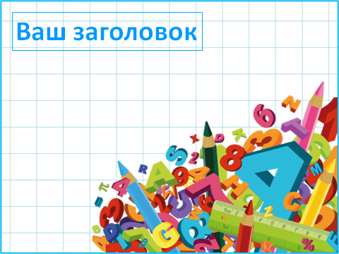

Підготувала
викладач математики
Костючик С.А.

Ковель - 2017
Ведучий 1:
Всім – добрий день, шановні гості!
Ми дуже раді привітати Вас на нашому конкурсі «Математичний калейдоскоп»
Ведучий 2:
Сьогодні ви будете свідками найцікавішої боротьби юних, веселих і винахідливих математиків з команд студентів.
Для тих, хто навчає математики ,
Тих, хто вчить математику,
Тих, хто знає і любить математику,
І тих, хто ще не знає, що
він любить математику.
Ведучий 1:
Вітаємо сьогодні ми царицю наук всіх.
І не випадково їй така пошана,
Бо про неї вірно кажуть всі,
Що в порядок розум ставить,
На питання всі дає відповіді.
Ведучий 2:
Учасники всі наші кмітливі і відважні,
Із однієї групи вони всі.
Знайомтеся, будь ласка,
З командами і ви.

Під музику на сцену виходять усі учасники. Вони співають:
Ми мандруючі всі фармацевти
Ми в навчанні завжди день за днем
З математики намисто
В подарунок вам ми принесем .

Гарні серед нас усі таланти
Задавака і простаки
Співаки і фармацевти
Ось такі ми люди, ось такі.

Ведучий 1:
Команда перша дружна, як кулак.
В ній дві Іванки: Ярошович і Нестерук,
Дейнека Віка.
Найвеселіша – Дичка Богдана.
Ну й звісно, капітан Маргес Володя,
Душа команди і виручайло.

Команда «Невгамовні»
Ми команда « Невгановні»!
Супер класні й мега модні.
Математику ми дуже любим,
До кінця життя її ми не забудем.
Строго судді не судіть
Краще ви нас полюбіть
Починаємо боротьбу
Будемо чесні цілу гру.
Команда «Невгамовні»!

Ведучий 2:
Команда друга теж до змагань готова.
Перша – Семеренко Настя кмітлива,
За нею скромна Віка Булик,
Весела і смілива Ліка Старченко.
За нею – винахідлива Ангеліна Яренчук,
Всіх замикає нормальний хлопець,
Любимчик команди Олег Бесонов
По сумісництву ще й капітан.

Команда «Магія».
Увага! Увага! Вас вітає команда сміливих математиків «Магія»!
- О-о-о! Магія трав?
- Магія ночей?
- Та ні! Магія – це магія супердумок, суперідей, математичних новин!
Магія – це
М – математика.
А – алгебра.
Г – геометрія
І - і.
Я!

Треба суперника добре знати,
швидко й правильно на всі питання відповідати.
Бо тільки чесна гра
допоможе дійти щасливого кінця.
Команда « Магія».

Ведучий 1.
Щоб це змагання було чесним,
Ми оберемо журі почесне.
Поглянемо разом з вами, друзі,
Хто буде в цім почеснім крузі .
(Представлення членів журі.)

Ведучий 1:
І, напевно, уже час
Починати нам змагання.
Приготуйтеся, команди!
Ведучий 2:
Бажаємо командам
Маршрут увесь пройти.
Вершини перемоги
У боротьбі досягти.

І. Розумова розминка.
Ведучий 1:
Кожна команда відповідає на 10 питання. Кожна правильна відповідь оцінюється по 1 балу.
Питання для команди «Невгамовні»
- Яку фігуру, пов’язану з одним із семи чудес світу вивчають у математиці? (піраміду)
- Слово «геометрія» означає.. (землемірство)
- У якій країні жив Евклід ? (Ст. Греція)
- Буває і великий і малий. Ним карають у дитинстві. Іноді буває прямий, досить часто тупий, але переважно гострий. (Кут)
- Хто з великих математиків брав участь у кулачному бою на 58 олімпіаді,яка проходила в 548 р до н.е? (Піфагор)
- Хто є автором твору «Начала»? (Евклід)
- Хто з математиків склав таблицю простих чисел? (Ератосфен)
- Назвіть прізвище ученого,якого вважають батьком сучасної алгебри. (Вієт)
- Яка основна професія Льюїса Керрола, автора повісті-казки «Аліса в країні чудес»? (математик)
- Яка національність Піфагора? (Грек)

Ведучий 2:
Питання для команди «Магія».
- Кому належать слова: «Математики – гімнастика розуму»? (Суворов)
- Назвіть слово, що в перекладі з грецького означає «струна». (Хорда)
- Що таке арифметика? (Наука про числа)
- Який математик не любив знаходити корені квадратного рівняння, використовуючи дискримінант? (Вієт)
- У якому давньогрецькому місті народився Евклід? (Афіни)
- Коли ми дивимось на цифру 2, а кажемо 10? (Коли хвилинна стрілка годинника вказує на цифру 2.)
- Що спільного між теоремою і театром (Теорема - від грецького: спостерігаю, розглядаю)
- Назва праці Якоба Бернуллі, що з'явилася як доповнення до підручника геометрії його батька. У перекладі українською означає «додаток». (Апендикс)
- Назва якого геометричного тіла походить від грецького слова, що в перекладі означає соснова шишка? (Конус)
- Він вчився в сільській школі дуже погано, і невідомо як би склалася його доля. Коли б не випадок який з ним відбувся в школі. Хтось з однолітків під час конфлікту побив хлопця. Він дуже страждав від того, що не може помститися, оскільки кривдник був набагато сильніший. Тоді хлопець вирішив перевершити суперника в навчанні. Незабаром, вчителі і директор визнали його кращим учнем. (Ісаак Ньютон)

ІІ. Математичний художник
Ведучий 1:
Зараз ми перевіримо, чи вміють наші математики малювати. Завдання таке: протягом 2 хв команді «Невгамовні» намалювати людину лише з нулів, а команді «Магія», намалювати людину лише з одиниць. Цей конкурс оцінюється в 5 балів.
Ведучий 2: Час закінчився, роботи команд оцінить наше поважне журі.

ІІІ. Вікторина
Ведучий 1:
Команди відповідають на питання, кожна правильна відповідь оцінюється в 2 бали.
- У рідному місті він був найкращим адвокатом, а пізніше став королівським радником. Але найголовнішою справою його життя була математика: він міг кілька днів та ночей не спати, розв’язувати чергову математичну задачу. Його звинуватили в тому, що він звертається по допомогу до диявола, та засудили до страти на вогні. (Вієт)
- Кого з жінок — математиків назвали «небесною музою»? (Софію Ковалевську. Англійський меценат Джордж Сільвестр написав на її честь сонет, в якому назвав її «небесною музою».)
- Ім'я якого відомого математика складається з трьох складів, причому перший склад — число, другий — нота, а третій — одне з імен давньоєгипетського бога Сонця? (Пі-фа-гор)
- Назвіть вислів німецького математика К.Гаусса про математику. (Математика – цариця наук).
- У дитинстві цей учений багато хворів. Його батько, теж учений, заборонив йому займатися математикою і заховав від нього підручники, і коли він сам довів перші 32 теореми Евкліда, уражений батько розплакався і зняв свою заборону. У 16 років він написав перший трактат про конічні перерізи, в 18 років допомагав батькові математику в обчисленнях і зробив важливий винахід. Прожив він всього 39 років. Його ім'ям названий трикутник з чисел. (Блез Паскаль)
- Під час ремонту не вистачало шпалер, і стіни кімнати довелося обклеїти сторінками підручника із вищої математики Остроградського. Від довгого споглядання, формули просто вкарбувалися в пам'ять, і з 15 років вона почала з цікавістю вивчати вищу математику, згодом ставши академіком і членом-кореспондентом Петербурзької Академії наук. (С.Ковалевська).

IV. Пантоміма
Ведучий 2:
Мабуть, у кожній студентській групі є багато гарних друзів. А де ви бачили, щоб друг залишив друга у біді? Цього ніхто не допустить. А що є справжньою бідою, як не те, коли тебе викликають відповідати, а в голові немає жодної розумної думки! Тут настає зоряний час справжньої «показухи». Друзі поспішають на допомогу і хто жестами, а хто мімікою намагається допомогти і щось підказати. І, деколи, їм це зовсім непогано вдається.
Ведучий 1:
Сьогодні ми подивимось, яких успіхів досягли наші учасники у цьому жанрі студентського мистецтва. Один учасник з команди запропоновані слова зображає жестами та мімікою, а інші члени команди відгадують їх. За кожне відгадане слово – 1 бали.
Слова для команди „Невгамовні ”.

1. Трикутник.
2. Точка.
3. Множення.
4. Число.
5. Знаменник.
6. Паралельні прямі.
7. Циркуль.
8. Медіана.
9. Задача
10. Алгебра.

Слова для команди „Магія”.

1. Прямокутник.
2. Промінь.
3. Ділення.
4. Дріб.
5. Чисельник.
6. Перпендикулярні прямі.
7. Транспортир.
8. Висота.
9. Рівняння.
10. Геометрія.

V. Математичні ребуси.
Ведучий 1: Наступний конкурс ще розгадування математичних ребусів. Кожна правильна відповідь оцінюється 1 балом.
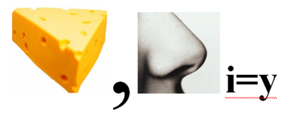 (синус)
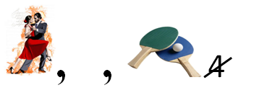(тангенс)
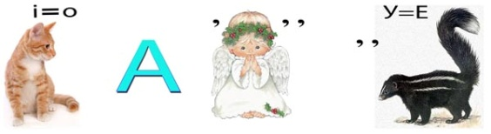(котангенс)
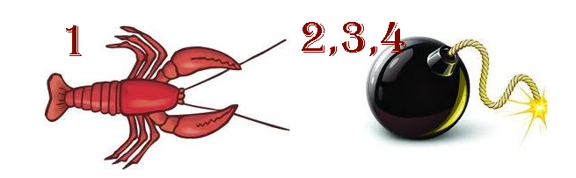(ромб)
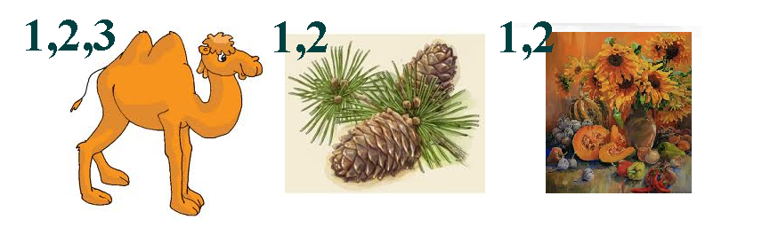(вершина)
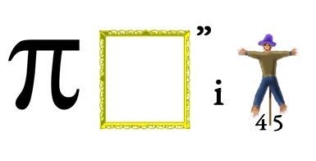(піраміда)
(аксіома)

(паралелепіпед)

VI . Музичний конкурс.
Ведучий 1. За 3 хв необхідно якнайбільше записати математичних понять, термінів, що містять склади нот, а саме до-ре-мі-фа-соль-ля-сі. Тобто, ці склади можуть бути на початку слова, всередині чи вкінці. Кожне слово оцінюється в 1 бал.

Ведучий 2. Час закінчився! Отже, команди по черзі називають слова, але щоб вони не повторялися.

VIІ. Прикладний конкурс.
Ведучий 1. Математика це наука, яка використовується скрізь. Медицина і математика – це не розривні науки і наступний конкурс розв’язування прикладних задач. Кожна правильна відповідь – 2бали.
Ведучий 1:
Завдання1
Розрахуйте кількість сухої речовини для приготування 10 кг 25% розчину магнію сульфату.
Відповідь: для приготування 10 кг 25 % розчину магнію сульфату потрібно відважити 2, 5 кг магнію сульфату.
Ведучий 2:
Завдання 2:
Розрахуйте кількість прийомів розчину хворим і кількість днів лікування, якщо лікар виписав такий рецепт:
Візьми: Розчину калію броміду 3% 360 мл
Дай. Познач. По 1 столовій ложці 2 рази в день.
Відповідь: кількість прийомів – 20, кількість днів лікування – 10.

Ведучий 1:
Завдання 3:
У флаконі пеніциліну знаходиться 1 000 000 ОД сухого лікарського засобу. Скільки потрібно взяти розчинника, щоб в 0,5 мл розчину було 100 000 ОД сухої речовини.
Відповідь: щоб в 0,5 мл розчину було 100 000 ОД сухої речовини необхідно взяти 5 мл розчинника.

Ведучий 2:
Завдання 4:
Скільки потрібно взяти дезактину (сухого) у грамах і води для приготування 3-х літрів 0,5 % розчину.
Відповідь: для приготування 3 літрів 0,5 % розчину необхідно взяти 15г дезактину і 2985мл води.

VII. Пісенний конкурс
Ведучий 1. Останній наш етап змагання це пісенний. Кожна команда приготувала пісню про математику.
Команда «Невгамовні»
Математику ми любим, математику ми любим,
Вірте нам, вірте нам,
І її ми не забудем, і її ми не забудем,
Кажем вам, кажем вам.

Приспів:
Теореми на заняттях розбирали,
Не страшні нам логарифми й інтеграли,
Викладачам від нас нікуди не подітись,
Їм наша група ще довго буде снитись.

Не прожити в групі цій, не прожити в групі цій.
Без задач, без задач.
Долю вибрали таку ми, долю вибрали таку ми
Тож не плач, тож не плач.

Команда «Магія»
Весь покритий цифрами, абсолютно весь,
Острів математики в нашому коледжі є!
Острів математики в нашому коледжі є!
Весь покритий цифрами, абсолютно весь!

Там живуть несчастні діти – фармацевти,
На лиці розумні, добрі й молодці!
На лиці розумні, добрі й молодці!
Там живуть несчасні діти – фармацевти!

Ніби і не ледарі, і могли би жить!
Їм би математику взяти й відмінить
Їм би математику взяти й відмінить!
Ніби, і не ледарі, і могли би жить!!

Ведучий 1.
За хвилиною – хвилина
Ось і грі прийшов кінець.
Ведучий 2.
Отже, прийшов час підбити підсумки і визначити переможців. Слово надається журі.
(Журі оголошує результати)
Ведучий 1. Ось і підійшла до закінчення математична гра.
Ведучий 2.
Бажаємо всім, щоб щастя додавалося, горе віднімалося, щоб достаток примножувався, а кохання ділилося.
Ведучий 1. До побачення!
Ведучий 2. До нових зустрічей!

